***Конспект открытого занятия по развитию речи.***

***ТЕМА: СОСТАВЛЕНИЕ РАССКАЗА ПО КАРТИНЕ «ЕЖИ»***

***Старшая группа***

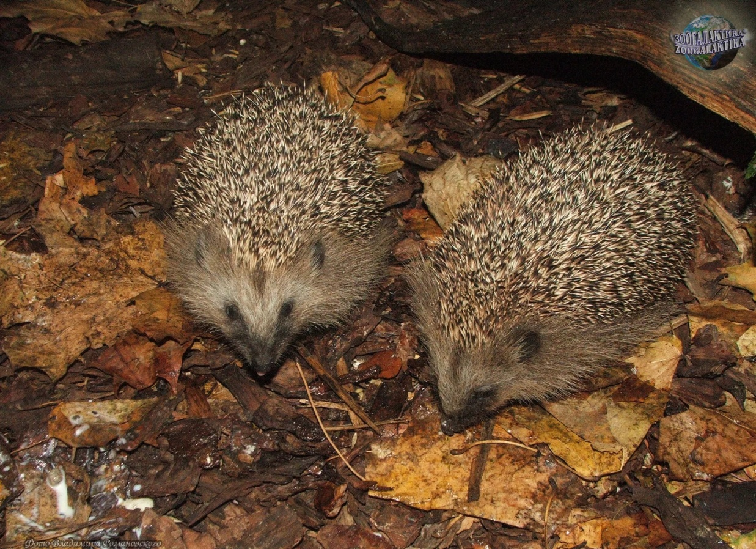

**Провела воспитатель: Ганиева Э.Б**

**2018г**

***Конспект непосредственной образовательной деятельности***

***Образовательная область «Речевое развитие»***

***ТЕМА: СОСТАВЛЕНИЕ РАССКАЗА ПО КАРТИНЕ «ЕЖИ»***

***Старшая группа***

*Цель:*Учить самостоятельно составлять рассказ по картине, придерживаясь плана.

*Задачи:*

Образовательные: Совершенствовать грамматический строй речи в период рассказывания.

Развивающие: Развивать связную речь. Расширять словарный запас детей.

Воспитывающие: Развивать фантазию, творчество детей.

*Оборудование:*Планшет, компьютер, проектор.

*Материал:*Презентация ,элементы картины.

*Предварительная работа:*Рассматривание иллюстраций о диких животных, , схемы - логаритмы для составления рассказов, загадывание загадок о животных, разучивание гимнастики для глаз, пальчиковой гимнастики.

*Ход занятия;*

**Воспитатель**: Ребята, к нам сегодня пришли гости, давайте поздороваемся.

**Дети: Здравствуйте!**

Здравствуй, солнце золотое

Здравствуй, небо голубое.

Здравствуй вольный ветерок

Здравствуй маленький дубок.

Здравствуй, утро, здравствуй день

Нам здороваться не лень.

**Воспитатель:**

Сегодня мы будем много разговаривать ,

но сначала мы проведем разминку. (Артикуляционная гимнастика)

Наши губки улыбнулись,

Прямо к ушкам потянулись.

Ты попробуй «и-и-и»скажи,

Свой заборчик покажи.

(дети садятся на стульчики полукругом)

**Воспитатель:** -Ребята , скажите ,каких лесных животных вы знаете?

**Дети:** лиса, волк ,заяц ,белка, медведь.

**Воспитатель**: Много в лесу животных,а про кого говорится в этой загадке;

Лесом катится клубок,

У него колючий бок,

Он охотится ночами

За жуками и мышами.( Ежик)

**(1 слайд)**

**Воспитатель**; Правильно , ежи очень интересные животные.Живут они семьями ,давайте назовем членов семьи ежей

**Дети-**: мама-ежиха, папа- еж, детеныши- ежата,а один малыш – ежонок.

Ворспитатель--Ёжи обитают в лесу. Живут они в норках. Спина животного покрыта иглами. Мех серого цвета.Мордочка вытянутая а заканчиваетсяострым носиком.Глаза черные и круглые .Маленькие ушки , хвостик .Зубы острые. Ворчат они когда разозлятся .У ежей очень хороший слух и нюх .Ест насекомых, улиток червяков, ягоды ,жёлуди ,грибы .Любит молоко .Ежи спят зимой ,а весной начинает бодрствовать. Враги у ежей; филины, лисы ,и другие хищники. Ежи приносят пользу уничтожая вредителей их нельзя обижать.

**Воспитатель;** Кто знает стихотворение про ежика.?

**Ребенок** ;Рассказывает стихотворение «Трудолюбивый ежик»

Вышел ёжик в лес чуть свет,

Весь в иголочки одет,

А иголочки крепки,

Держат яблочки-грибки,

Ёжик хоть и невелик,

Но трудиться он привык.

Подберет,засушит впрок

Вместе с яблочком грибок.

**Воспитатель:** Посмотрите на экран и скажите мне кто изабражен на картине? (Ёжики)

Ребята давайте придумаем название этой картине .

**Дети:** ежиная семья, семья ежей, веселая семейка.

**Воспитатель**: Нам нужно составить рассказ по этой картине,рассмотрите ее внимательно и ответьте на вопросы .

**Воспитатель:** Что изображено на этой картине?

**Дети:** Лесная поляна..

**Воспитатель:** А какое время года?

**Дети:** Осень.

**Воспитатель**; Что нарисовано на поляне?

**Дети:** Пень, трава, ягоды, жук ,кузнечик ,мох и т. Д.

**Воспитатель:** Кого вы видите здесь?

**Дети**: Ежей

**Воспитател**ь: Сколько их ?

**Дети:** Четверо (мама-ежиха,и трое ежат)

**Воспитатель:** Какая мама ежиха?

**Дети:**Большая , заботливая, внимательная ,колючая, охраняет своих детей.

**Воспитатель**; Как вы думаете ,зачем мама- ежиха привела своих ежат на поляну?

**Дети:** Найти пищу, погулять ,побегать ,порезвиться

**Воспитатель**: Какие ежата?

**Дети**: маленькие, забавные,шустрые,хорошенькие.

**Воспитатель:**Что делают ежата на поляне?

**Дети.**Гуляют ,ищут пищу, увидели жука, кузнечика….

**Воспитатель**: Как вы думаете, нравиться ежатам на лесной поляне?Почему?

Ребята,давайте свами тоже немножко отдохнем, встаньте вкруг и повторяйте со мной.

**Физкультминутка:**

Еж спешил ксебе домой ,

Нёс запасы он домой,

Через кочки он скакал,

Быстро по лесу бежал,

Вдруг он сел и изменился ,

Вшарик круглый превратился,

А потомопять вскочил

И кдетишкам поспешил

Воспитатель-Молодцы ребята!

-Теперь давай поиграем в игру **«Закончи предложение»( с мячом в кругу )**

-Медведь большой – а еж маленький

-Заяц пушистый, а еж колючий,

-Кот домашняя животное –а еж дикое

-Волк злой –а еж добрый,

-Еж спит днем –а охотится ночью,

-Белка живет в дупле ,-а еж в норе,

-У зайца длинные уши –а ежа короткие,

-У лисы лисята –а у ежа ежата,

-Медведь любит мед –а еж яблоки,

-Один ежонок –а много ежат,

Лиса рыжая –а еж серый.

Ну а теперь сели на стульчики и послушайте мой рассказ по картине « Ежи»

**Воспитатель:**Однажды в теплый осенний день,мама ежиха вывела ежат на небольшую лесную поляну.Там росли травка и мох ,лежала сухая ветка ,было много ягод и разных насекомых.

Ежата маленькие, колючие,любопытные,забавные. Они сразу разбежались по поляне .Мама ежиха наблюдала за своими ежатами ,учит их добывать в лесу пищу. Ежиха большая,заботливая ,любящая, охранятхищников своихежат .Один ежонок повстречал на ветке большого жука .Другой ежонок стал охотится на зеленого кузнечика .Третий малыш заметил а траве червяка и поспешил за ним .Ежатам нравится на ленной поляне. Это дружная ежиная семья.

**Воспитатель**: Понравился мой рассказ?

**Дети:** Да

**Воспитатель**: Ребята, чтоб вам было легче составить рассказ ,я приготовила схему-дорожку:

Опираясь на неё ,вы без труда опишите картину

Давайте рассмотрим схему.

**1**Сначала нужно рассказать про лесную поляну,

на которую мама ежиха привела ежат..

**2** Затем расскажите какие ежата.

**3** Потом опишите маму ежиху.

**4** Теперь нужно рассказать про каждого ежонка ,что делают на поляне ,чем занят первый ,чем занят второй, куда пошел третий.

**5**И в конце сказать понравилось ли ежатам на поляне

**Рассказы детей:**

1. Однажды в теплый осенний день мама ежиха вывела ежат на лесную полянку. Там стоял старый пень, на земле лежали желтые листья.

Ежата маленькие, колючие, забавные. Они сразу разбежались по полянке.

2. Мама ежиха наблюдает за своими ежатами и учит их добывать в лесу пищу. Ежиха большая, заботливая, любящая.

3. третий ежонок сидит возле мамы и боится куда-то бежать. Он очень пугливый и боязливый.

4. два ежонка увидели жука . Они забавные и смешные.

6. Ежатам очень нравится гулять на лесной полянке.

**Воспитатель:** вот мы с вами вместе и составили интересный рассказ о ежах.

Воспитатель:Ой ребята ,а кто это так фыркает посмотрите!

Входит ребенок ежик.

Воспитатель-Что случилось Ежик?

Ежик-Ребята у меня беда,я не успел сделать много запасов на зиму своим ежатам.

Воспитатель-Не печалься ежик ,сейчас наши помощники помогут тебе собрать запасы для твоих ежат

(включаеться мелодия лесной звук и дети собирают различные ягоды ,грибы и фрукты)

Ежик –Спасибо вам ребята,вы меня выручили и мои ежата очень обрадуються.

**Рефлексия:**

**Воспитатель-** с каким лесным зверьком мы поближе познакомились сегодня?Чем мы занимались ?

Чей рассказ вам больше понравилось?

А что вам понравилось больше всего?

Понравилось ли вам рассказывать о ежике по картине?

Все вы сегодня молодцы.

И я вам приготовила для вас маленький сюрприз –раскраски с изображением животных .В свободное время вы их раскрасите в группе.